**PIONÝR, z. s. - Pionýrská skupina Chomutov**

IČ 69291845

zapsaná u Městského soudu v Praze, spisová značka L 39210

**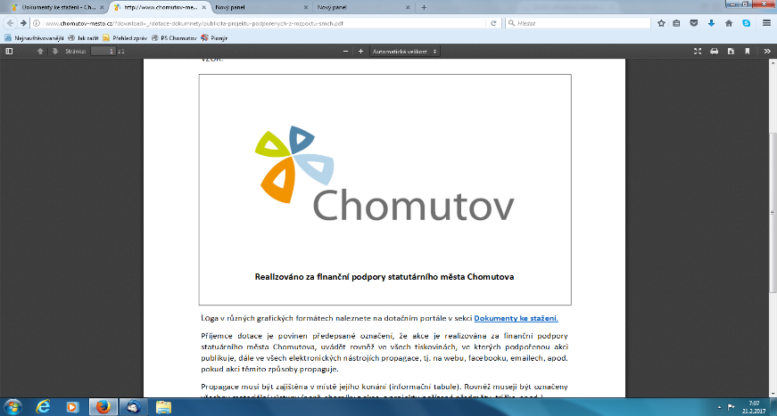***sídlo: Havlíčkova 3675, Chomutov 43003*

*adresa pro zasílání pošty: Kamenná 5129, Chomutov 43004*

*bankovní spojení: Moneta MB , č.ú. 129177018/0600*

*statutární orgán: Jiří Perkner, vedoucí pionýrské skupiny*

*tel: 720 413 316*

*e-mail:* [*perkner-cv@seznam.cz*](mailto:perkner-cv@seznam.cz)

*www.pionyr.cz/pschomutov*

*datová schránka: 6ij8yy*

Vážení rodiče,

vaše dítě projevilo zájem o registraci v Pionýru pro rok 2025. Pionýrská skupina Chomutov sdružuje děti a jejich dospělé kamarády v koedukovaných a věkově smíšených oddílech. Oddíl Čtyřlístek se schází v klubovně v ZŠ v Havlíčkově ulici č.p. 3675, každou středu od 16:00 do 18:00 hod. Oddíl Rolničky každou středu od 16:30 do 18:00 hod. Oddíl Ještěrky každé úterý od 16:00 do 18:00 hod. Registrační příspěvek na rok 2025 schválila rada skupiny ve výši 500 Kč pro děti předškolního věku a 800 Kč pro ostatní členy. Bližší informace o Pionýru, skupině i oddílu vám kdykoliv podají osobně i telefonicky oddíloví vedoucí. Čtyřlístek-Zdeňka Vrátníková tel: 776850223, Rolničky–Jaroslava Wessela tel: 725234716, Ještěrky-Ondřej Wessely 777435354.

* ZDE ODSTŘIHNOUT – INFORMAČNÍ ÚDAJE PRO RODIČE

**Pionýr, z.s. – Pionýrská skupina Chomutov**

**Registrační list člena na rok 2025**

|  |  |
| --- | --- |
| Údaje člena | |
| Jméno: | Příjmení: |
| Datum narození: | Zdravotní pojišťovna: |
| Mobilní telefon: | E-mail: |
| Adresa trvalého bydliště: |  |
| Město: | PSČ: |
| Informace o zdravotním stavu a jiných problémech: | |
|  | |

|  |  |
| --- | --- |
| Údaje zákonných zástupců | |
| OTEC – MATKA – JINÝ: | |
| Jméno: | Příjmení: |
| Mobilní telefon: | E-mail: |
| Korespondenční adresa: | |

V souladu s ustanovením Stanov Pionýra se registruji jako člen pobočného spolku Pionýra. Beru na vědomí, že členství se potvrzuje každoročně k 31. 1. uhrazením členského příspěvku.

V ………………………………………… dne ……………………………………

………………………………………………………………………………………………………….

podpis dospělého člena nebo osoby vykonávající rodičovskou odpovědnost

Jméno a příjmení člena: Datum narození: …………………………

|  |
| --- |
| Potvrzení a souhlas se zpracováním osobních údajů |
| Potvrzuji správnost uvedených údajů a jsem připraven na vyzvání zodpovědné osoby spolku Pionýr, z. s. (dále jen Pionýr) správnost údajů doložit. Byl/a jsem řádně informován/a o způsobech, právních důvodech a dalších podmínkách zpracování poskytovaných osobních údajů a o svých zákonných právech vázajících se k ochraně osobních údajů v rozsahu informačního materiálu Informace o rozsahu a důvodech zpracování osobních údajů členů spolku, který mi byl pořadatelem akce poskytnut.  Souhlasím s tím, aby Pionýr, z. s. – Pionýrská skupina Chomutov, se sídlem Havlíčkova 3675, 43003 Chomutov a Pionýr, z. s. se sídlem Senovážné náměstí 977/24, Praha 1 jako správci údajů používali během činnosti pořízené videozáznamy a fotografie zachycující podobu uvedeného člena k dokumentaci a propagaci své činnosti. Souhlas uděluji na dobu 10 let.  ANO/NE  Souhlasím s tím, aby Pionýr, z. s. – Pionýrská skupina Chomutov, se sídlem Havlíčkova 3675, 43003 Chomutov, jako správce údajů používal uvedené kontaktní údaje člena a osob vykonávajících rodičovskou odpovědnost k zasílání informací o činnosti spolku a nabídek na další aktivity.  ANO/NE  Beru na vědomí, že své souhlasy mohu písemně kdykoliv odvolat a správce mé údaje do jednoho roku zlikviduje. Způsob zpracování údajů řeší interní směrnice Pionýra, z. s.  V ……………………………………………………………………………… dne ………………………………………………………………  …………………………………………………………………………………………..  podpis dospělého člena nebo osoby vykonávající rodičovskou odpovědnost |